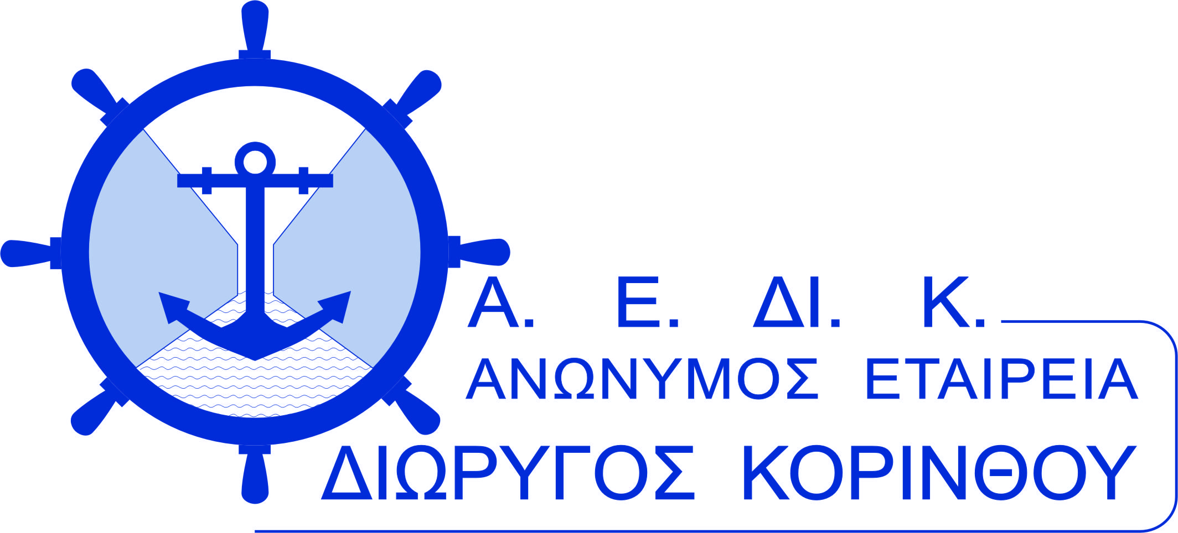

ΝΕΑ Πρόσκληση εκδήλωσης ενδιαφέροντος για την Προμήθεια Υπηρεσιών που αφορούν σε Ιδιόκτητα Ακίνητα ─ Μελέτη Εκτίμησης Αξίας Ακίνητης Περιουσίας των Ακινήτων της Εταιρείας

10/01/2019 Αρ. Πρωτ.: 66 ΕΞ /10-01-2019

ΠΡΟΣΚΛΗΣΗ ΕΚΔΗΛΩΣΗΣ ΕΝΔΙΑΦΕΡΟΝΤΟΣ ΚΑΤΑΘΕΣΗΣ ΠΡΟΣΦΟΡΩΝ ΓΙΑ ΤΗΝ ΠΡΟΜΗΘΕΙΑ ΥΠΗΡΕΣΙΩΝ ΠΟΥ ΑΦΟΡΟΥΝ ΙΔΙΟΚΤΗΤΑ ΑΚΙΝΗΤΑ ─ ΜΕΛΕΤΗ ΕΚΤΙΜΗΣΗΣ ΑΞΙΑΣ ΑΚΙΝΗΤΗΣ ΠΕΡΙΟΥΣΙΑΣ ΤΩΝ ΑΚΙΝΗΤΩΝ ΤΗΣ ΕΤΑΙΡΕΙΑΣ (Α.Ε.ΔΙ.Κ.) ΜΕ ΤΗ ΔΙΑΔΙΚΑΣΙΑ ΤΗΣ ΑΠΕΥΘΕΙΑΣ ΑΝΑΘΕΣΗΣ ΚΑΙ ΠΡΟΫΠΟΛΟΓΙΣΜΟΥ ΥΨΟΥΣ 19.980 + ΦΠΑ

Πρόσκληση εκδήλωσης ενδιαφέροντος για την Προμήθεια Υπηρεσιών που αφορούν Ιδιόκτητα Ακίνητα για την Ανώνυμο Εταιρεία Διώρυγας Κορίνθου Α.Ε. (Α.Ε.ΔΙ.Κ.), σχετικά με υπηρεσίες εκπόνησης Μελέτης Εκτίμησης Αξίας Ακίνητης Περιουσίας των Ακινήτων της Εταιρείας.

Αντικείμενο Έργου
Εκτίμηση της συνολικής ακίνητης περιουσίας της Α.Ε.ΔΙ.Κ. στην οποία περιλαμβάνονται οικίες, οικόπεδα, κτίρια Διοικητηρίου, Πύργου Ελέγχου κ.α. Λόγω του μεγάλου μεγέθους η Εταιρεία θα παρέχει όλα τα σχετικά στοιχεία στους ενδιαφερόμενους κατόπιν αιτήματος τους. Η ολοκλήρωση των υπηρεσιών εκπόνησης μελέτης εκτίμησης αξίας ακίνητης περιουσίας των ακινήτων της Εταιρείας θα πρέπει να έχει ολοκληρωθεί εντός δεκαπενθημέρου από την υπογραφή της σύμβασης.

Δικαίωμα Συμμετοχής
Δικαίωμα συμμετοχής έχουν οι Εταιρείες που διαθέτουν όλες τις απαραίτητες άδειες, εγκρίσεις, πιστοποιητικά κ.λπ. για να εκπληρώνουν νόμιμα τις ανωτέρω εργασίες.

Πιο συγκεκριμένα, θα πρέπει να πληρούν τα ακόλουθα κριτήρια:
- Εγγεγραμμένη Εταιρεία στο Μητρώο Πιστοποιημένων Εκτιμητών του Υπουργείου Οικονομικών
- Πιστοποιημένη Εταιρεία από τους οργανισμούς RICS ή TEGoVA (The European Group of Valuers' Associations)
- Κύκλος Εργασιών Εταιρείας ανώτερος ή ίσος των ΕΥΡΩ 70.000,00
- Τεκμηριωμένη εμπειρία παρόμοιου μεγέθους και ειδικότερα σε εκτιμήσεις για Διεθνή Πρότυπα Χρηματοοικονομικής Αναφοράς (ΔΠΧΑ) κατ’ ελάχιστον μία 5ετία.

Η Α.Ε.ΔΙ.Κ. ΣΑΣ ΖΗΤΑΕΙ:
1. Την οικονομική προσφορά για την εκπόνηση της ανωτέρω υπηρεσίας, η οποία θα περιλαμβάνει:
Την τιμή για το σύνολο των εργασιών.
2. Όλα τα νομιμοποιητικά έγγραφα για την εκτέλεση των εργασιών.
3. Φορολογική και ασφαλιστική ενημερότητα (συμμετοχή και πληρωμή), πιστοποιητικό νόμιμης εκπροσώπησης εν ισχύ και αντίγραφα ποινικών μητρώων των μελών του ΔΣ του Αναδόχου/ των νόμιμων εκπροσώπων του Αναδόχου.

Η προσφορά σας, συμπεριλαμβανομένων των δικαιολογητικών που απαιτούνται, θα σταλεί σε σφραγισμένο φάκελο στην Γραμματεία της Εταιρείας, Ιπποκράτους 88, Τ.Κ.: 11472, Αθήνα, μέχρι την 17η Ιανουαρίου 2019, ημέρα και ώρα 11:30π.μ.

ΣΗΜΕΙΩΣΗ
Για παροχή κάθε πληροφορία (τηλ.: 2103632185, e–mail: info@aedik.gr)

ΓΙΑ ΤΟ Δ.Σ.

Η ΔΙΕΥΘΥΝΟΥΣΑ ΣΥΜΒΟΥΛΟΣ
ΕΛΕΝΗ ΣΑΚΙΣΛΗ

